

详细设计说明文档


项目名称 博青秀
年级专业 计算机2002班
组 长 司晨旭
小组成员 吴佳丽、吴卓霖
指导教师 杨枨、苏奎

2022年 11月20日

文件状态： | 文件标识：
[ ]：草稿 | 当前版本： | 0.1.0
[ ]：正式发布 | 作者： | 司晨旭、吴佳丽、吴卓霖
[ √ ]：正在修改 | 完成日期： | 2022/11/20

版本历史
版本/状态 | 作者 | 参与者 | 起止日期 | 备注
0.0.0 | 司晨旭  吴卓霖  吴佳丽 | 司晨旭  吴卓霖  吴佳丽 | 2022/11/18  至  2022/11/20 | 初稿

目录
1项目概述 1
1.1主要参加人员 1
1.2产品 1
1.2.1程序 1
1.2.2文件 1
1.2.3服务 1
1.3验收标准 2
2系统说明 2
2.1系统功能设计 2
2.1.1 HIPO图 2
2.1.2模块IPO图 3
2.1.3系统流程图 8
2.1.4数据流图 8
2.2界面设计 9
2.3数据库设计 11
2.4关键算法设计 11
3伪代码语言 12

详细设计说明文档

1项目概述

1.1主要参加人员
开发人员 | 司晨旭、吴佳丽、吴卓霖
指导老师 | 杨枨、苏奎
用户 | 覃*俊、邬*东

1.2产品
产品名称：《博青秀》
产品概述：《博青秀》将线下文博资源整合归类进行信息化处理，从线下搬到线上，线上发布目的地开放日信息，游客下单计划出行游览，大学生化身“领队”进行社会实践，目的地化身“管家”提供交通、住宿等服务。联动目的地-用户-大学生三大主体，打破信息壁垒，盘活社会闲置文化资源，形成良好的资源循环结构，解决各方痛点问题。
产品Logo：

1.2.1程序
编程语言：JavaScript (React Native)

1.2.2文件
类别 | 名称
文档 | 使用说明书
文件 | 源代码
产品 | 博青秀

1.2.3服务
发布公告：公告上面放着一些博物馆的开放信息，以及所需要的志愿者数量。
对话功能：商户和大学生之间，大学生和博物馆管理员之间可以进行信息交流。
位置定位：大学生需要在特定的地点范围内进行支援签到。
志愿签到：大学生需要在特定的组织，特定的志愿时段，输入特定的志愿认证码进行志愿活动。

1.3验收标准
文旅地（博物馆、乡村景点） | 文旅地可以通过app发布志愿者服务信息，也可以在此上销售与景点相关文旅小商品。
大学生志愿者 | 大学生可以通过app寻找自己需要的志愿活动。
游客 | 游客可以通过app获得相关景点的信息，选择自己心仪的文旅商品快递回家。

2系统说明

2.1系统功能设计
2.1.1 HIPO图
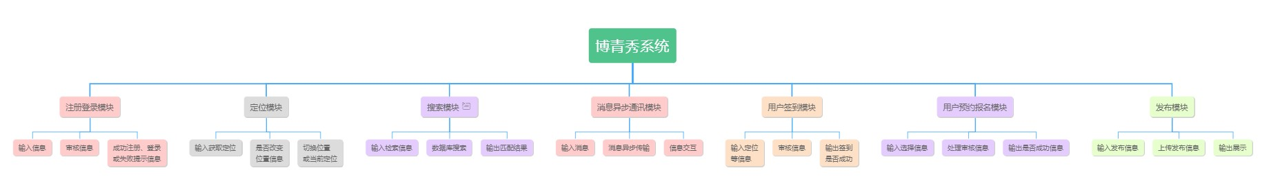
博青秀系统下共有七大功能模块：
1.注册登录模块；
2.定位模块；
3.搜索模块；
4.消息异步通讯模块；
5.用户签到模块；
6.用户预约模块；
7.发布模块；

2.1.2 模块IPO图
- 注册登录模块
用户根据身份注册，用账号密码登录；程序判断用户身份，提示错误信息。
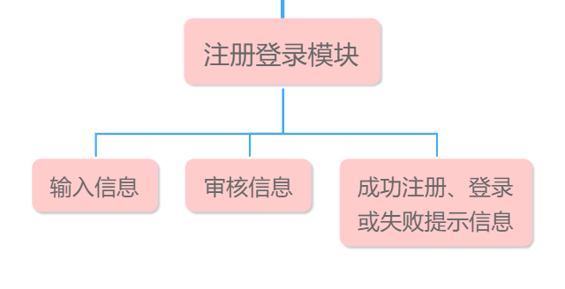
图4-1

IPO表
系统： 博青秀系统
模块： 登录模块

被调用：
注册登录模块

处理：
IF NULL(a1) THEN Y3
ELSE IF NULL(b1) THEN Y4
ELSE IF a1 != a2 THEN Y1
ELSE IF b1 != b2 THEN Y2
ELSE IF a1 = a2 & b1 = b2 THEN X

调用：
无

输入：
账号a1
数据库账号a2
密码b1
数据库密码b2

输出：
首页界面X
账号不存在Y1
密码错误Y2
账号不能为空Y3
密码不能为空Y4

IPO表
系统： 博青秀系统
模块： 注册模块

被调用：
注册登录模块

处理：
IF EXTEND(a) THEN Y1
ELSE IF ERROR(d) THEN Y2
ELSE IF NULL(e) THEN Y3
ELSE X & Z

调用：
无

输入：
账号a
密码b
手机号码c
验证码d
身份e

输出：
登录界面X
更新数据库Z
账号已存在Y1
验证码错误Y2
请选择身份Y3

- 定位模块
首页定位采取自动定位，用户可根据需要切换位置。
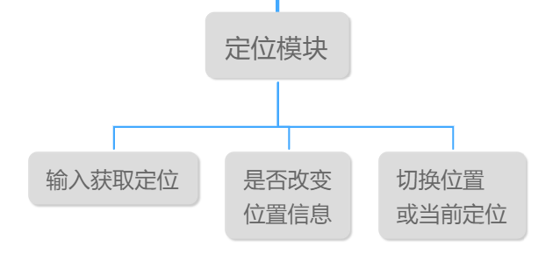
图4-2

IPO表
系统： 博青秀系统
模块： 定位模块

被调用：
博青秀系统

处理：
IF c = FALSE THEN X(a)
ELSE IF c = TRUE THEN X(b)

调用：
无

输入：
定位位置a
位置b
切换位置信息c

输出：
首页定位X()

IPO表
系统： 博青秀系统
模块： 搜索模块

被调用：
博青秀系统

处理：
IF MATCH(a, b) THEN X
ELSE Y

调用：
无

输入：
搜索信息a
数据库信息b

输出：
搜索结果X
搜索失败Y

- 搜索模块
用户输入想查询的信息；程序检索匹配输出。
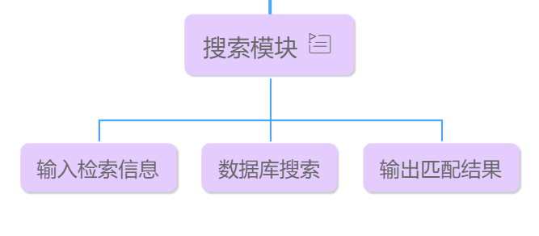
图4-3
- 消息异步通讯模块
IPO表
系统： 博青秀系统
模块： 消息异步通讯模块

被调用：
博青秀系统

处理：
IF SUCCESS(Send a To b) THEN X(a)
ELSE Y

调用：
无

输入：
消息a
用户b
用户c

输出：
聊天对话框X()
发送失败Y

用户发送消息，消息异步传输。
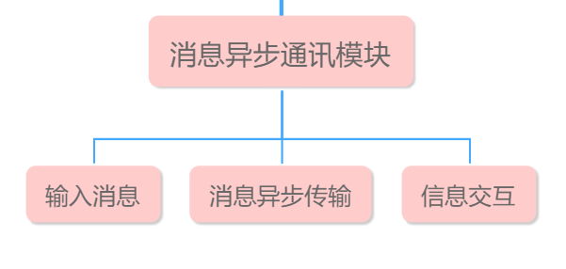
图4-4

IPO表
系统： 博青秀系统
模块： 用户签到模块

被调用：
博青秀系统

处理：
IF a NOT IN b THEN Y1
ELSE IF ERROR(c) THEN Y2
ELSE IF a IN b & CORRECT(c) THEN X
ELSE Y3

调用：
无

输入：
位置a
服务范围b
活动编码c

输出：
签到成功X
不在服务范围内Y1
活动编码错误Y2
签到失败Y3

- 用户签到模块
用户根据位置、活动编码等签到，程序判断是否符合要求。
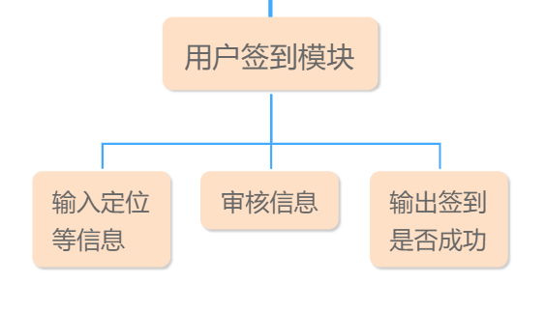

图4-5

- 用户预约签到模块
用户选择想去的文化组织报名参观、想服务的志愿活动报名；程序审核。
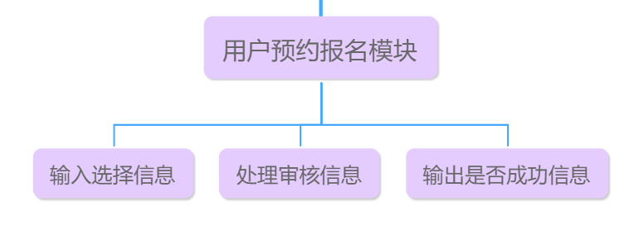
图4-6

IPO表
系统： 博青秀系统
模块： 用户预约模块

被调用：
用户预约报名模块

处理：
IF b(a) < c(a) THEN X(a) & Y
ELSE Z

调用：
无

输入：
文化组织a
预约人数b
名额c

输出：
预约成功X()
更新数据库Y
不能预约Z

IPO表
系统： 博青秀系统
模块： 用户报名模块

被调用：
用户预约报名模块

处理：
IF b(a) < c(a) THEN X(a) & Y
ELSE Z

调用：
无

输入：
志愿活动a
招募人数b
名额c

输出：
报名成功X()
更新数据库Y
不能报名Z

- 发布模块
文化组织发布更新组织资料以及志愿者招募信息；程序更新各个界面。
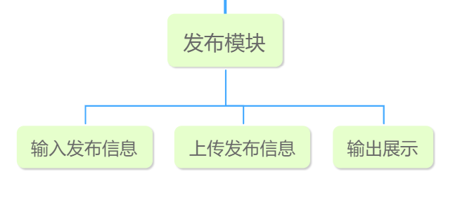
图4-7

IPO表
系统： 博青秀系统
模块： 发布模块

被调用：
博青秀系统

处理：
IF b = TRUE & !NULL(a) THEN X(a) & Y & Z
ELSE P

调用：
无

输入：
预约/招募信息a
是否发布b

输出：
发布成功X()
更新界面Y
更新数据库Z
不能发布P

2.1.3系统流程图
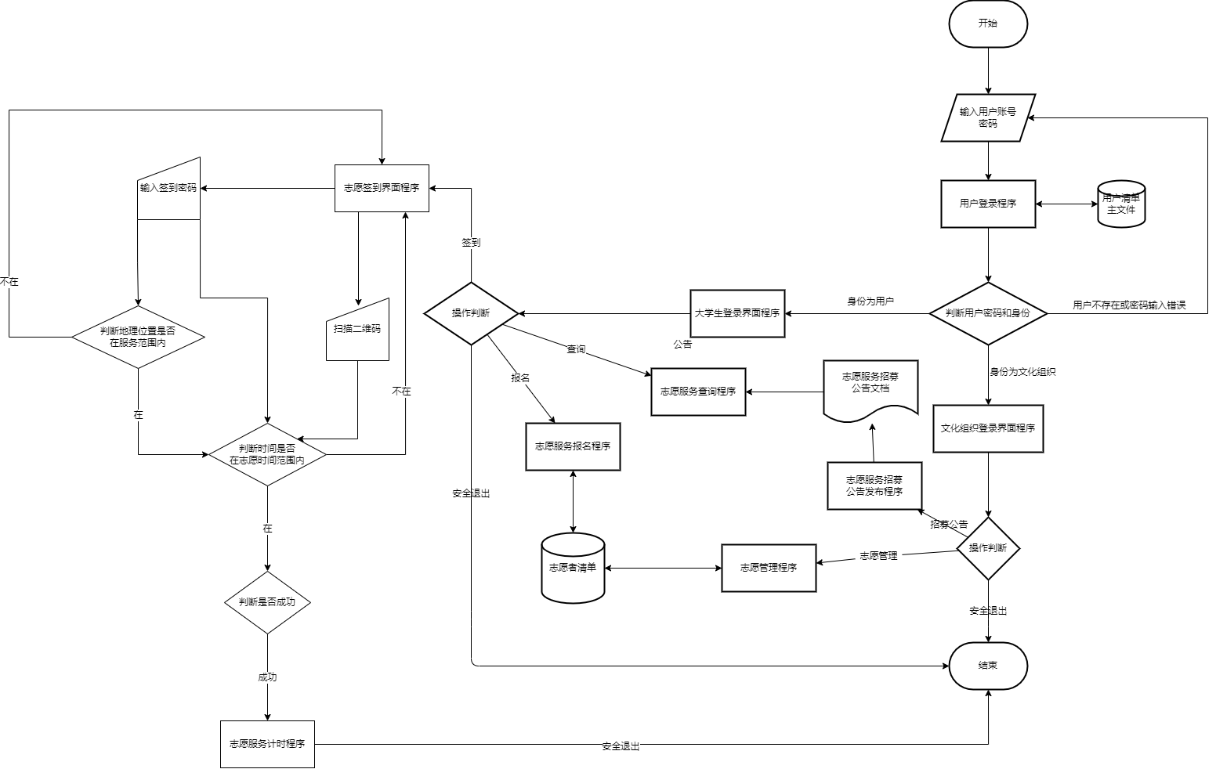

2.1.4数据流图
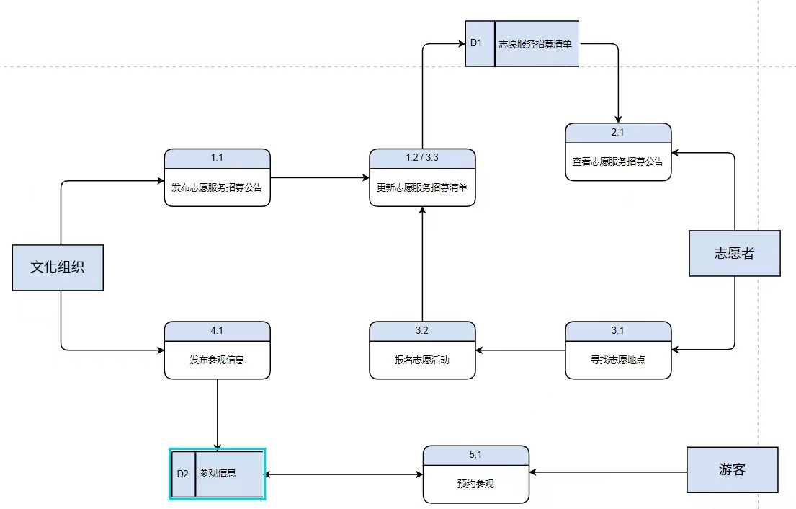

2.2界面设计
搜索/报名页面
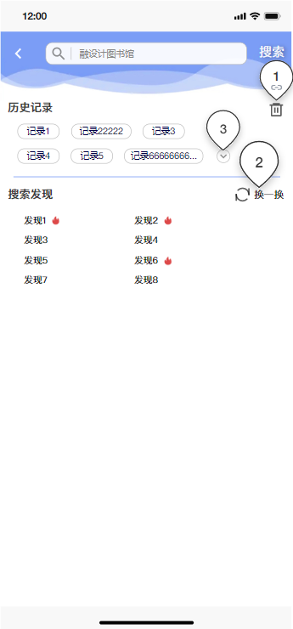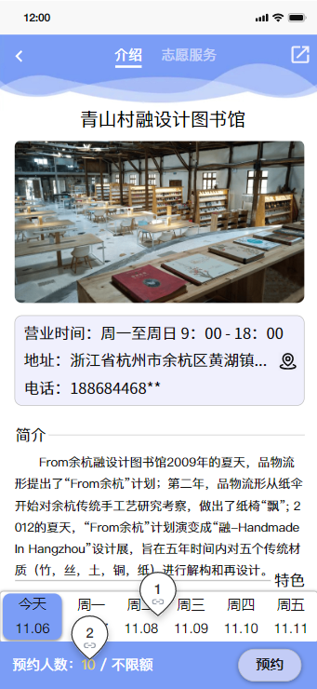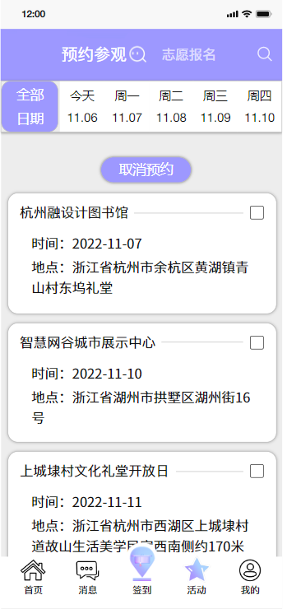

个人页面
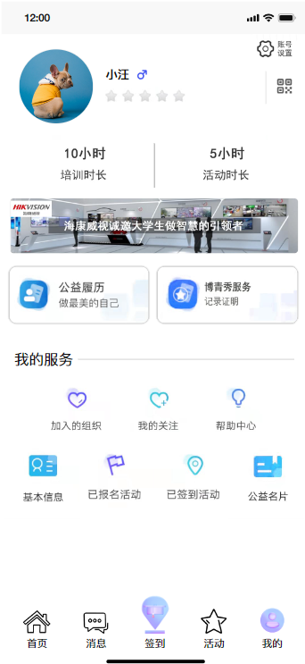
签到页面
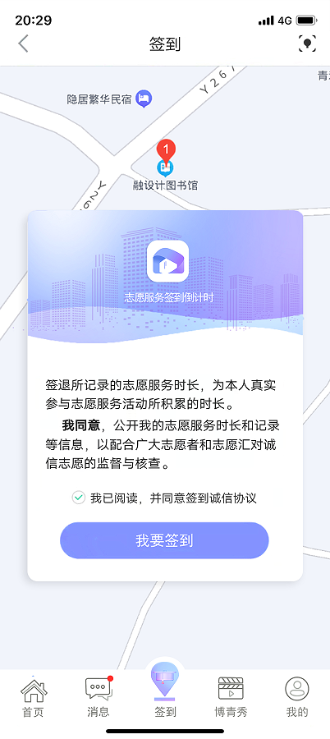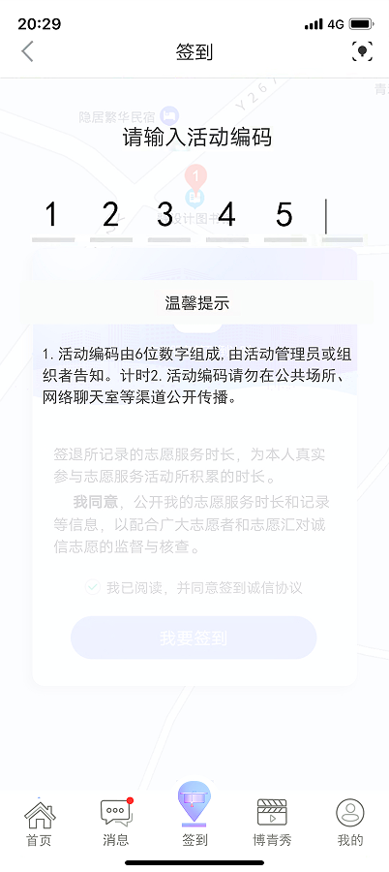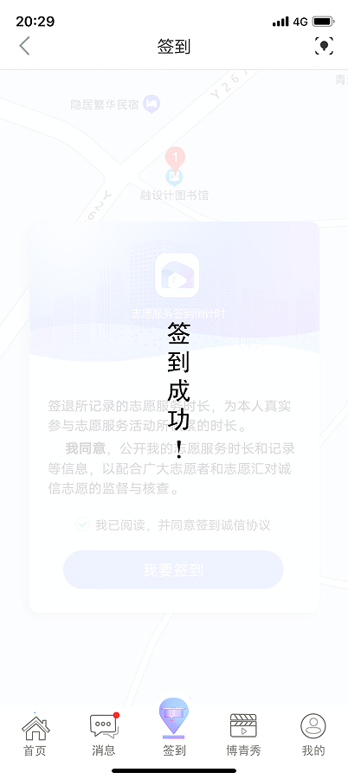

消息通讯页面
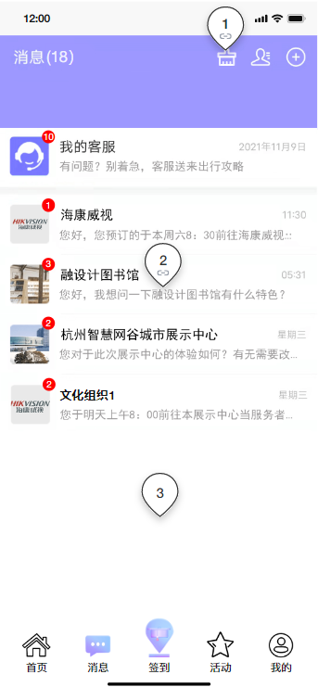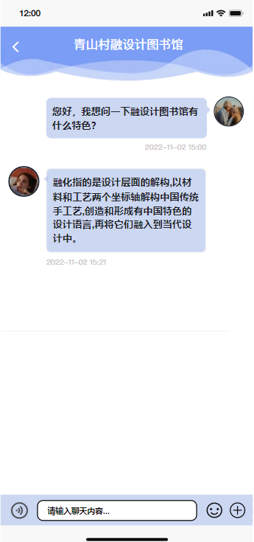

2.3数据库设计
E-R图
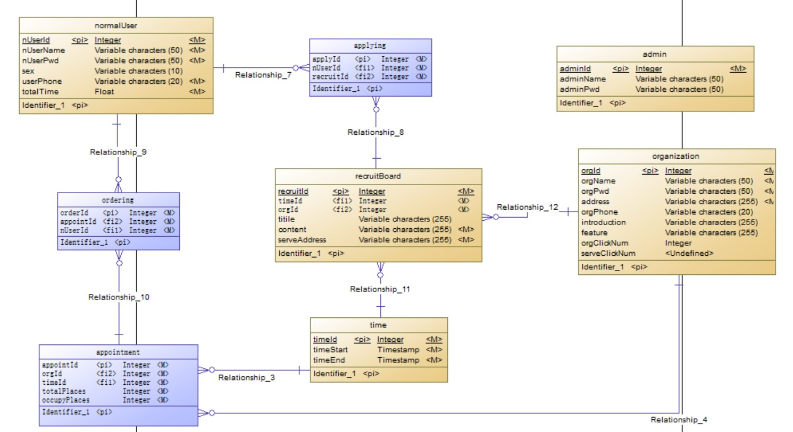

2.4关键算法设计
定位签到功能
使用react自带的navigator.geolocation.getCurrentPosition navigator.geolocation对象提供了可以公开访问地理位置的方法，其中navigator为浏览器内置对象。检测浏览器是否支持定位API，只需要检测geolocation是否存在于navigator中即可。对于移动Web开发者，大多数情况只需要获取用户的当前位置，此时可以使用getCurrentPosition()方法来获取当前位置的坐标值。getCurrentPosition()被调用时会发起一个异步请求，浏览器会调用系统底层的硬件(如GPS)来更新当前的位置信息，当信息获取到之后会在回调函数中传入position对象。
关键词：gps定位
//Geolocation获取当前位置
const getNavigatorGeoLocation = () => {
//判断浏览器是否支持geolocation
if (navigator.geolocation) {
//参数
let options = {
enableHighAccuracy: true, //是否启用高精确度模式
maximumAge: 1000, //浏览器重新获取位置信息的时间间隔
timeout: 15000,//请求超时时间 (15s)
}

//分别为成功回调函数，失败回调函数，参数
//该方法请求一次
return navigator.geolocation.getCurrentPosition(success, error, options)
} else {
//浏览器不支持geolocation
console.log("当前系统不支持GPS API")
}
}
//请求成功的回调
function success(position) {
console.log(position)
console.log('经度=' + position.coords.longitude)
console.log('纬度=' + position.coords.latitude)
}
//请求失败的回调
function error(error) {
switch (error.code) {
case error.PERMISSION_DENIED:
console.log('定位失败,用户拒绝请求地理定位')
break;
case error.POSITION_UNAVAILABLE:
console.log('定位失败,暂时获取不到位置信息')
break;
case error.TIMEOUT:
console.log('定位失败,请求获取用户位置超时')
break;
case error.UNKNOWN_ERROR:
console.log('定位失败,定位系统失效')
break;
}
}

判定是否满足签到的条件，时间，地点，密码
地理位置判定的代码如下，先获取设置的四个点的位置坐标，然后获取x轴和y轴的最大值。然后进行判断，若在四个点扩展出来的最大矩形中，则满足第一个签到的条件。
const myLocation = getNavigatorGeoLocation();
let flagPosition = 0;
let flagTime = 0;
let flagPassword = 0;
const weidu = myLocation.coords.latitude;
const jingdu = myLocation.coords.longitude;

let weiduShang = (max(musemumLocation.firstPoint.latitude, musemumLocation.secondPoint.latitude));
let weiduXia = (min(musemumLocation.thirdPoint.latitude, musemumLocation.fourthPoint.latitude));
let jingduZuo = (min(musemumLocation.firstPoint.longitude, musemumLocation.thirdPoint.longitude));
let jingduYou = (max(musemumLocation.secondPoint.longitude, musemumLocation.fourthPoint.longitude));
if (weidu >= weiduXia && weidu <= weiduShang && jingdu <= jingduYou && jingdu >= jingduZuo) {
flagPosition = 1;
}
else {
console.log("warning!!!")
flagPosition = 0;
}

时间判定和密码判定
密码，时间，地点，都满足之后，则返回true，否则返回false
const timestamp = Date.parse(new Date());

if (timestamp >= TimeContinue.start && timestamp <= TimeContinue.end) {
flagTime = 1;
}
else {
flagTime = 0;
}
if (myPassword === passWord) {
flagPassword = 1;
}
else {
flagPassword = 0;
}
if (flagPassword === 1 && flagPosition === 1 && flagTime === 1) {
return true;
}
else {
return false;
}

3伪代码语言
登录模块
用户登录 seq
读入账号和密码
处理账号密码 seq
判断账号密码 select 账号为空
红字提示“账号不能为空”
判断账号密码 end
判断账号密码 or 密码为空
红字提示“密码不能为空”
判断账号密码 end
判断账号密码 or 账号密码都不为空
检索数据库 seq
身份 := null
根据账号检索数据库 seq
根据账号检索normalUser表 select normalUser表检索账号为空
根据账号检索organization表 select organization表检索账号为空
根据账号检索admin表 select admin表检索账号为空
红字提示“账号不存在”
判断账号密码 end
根据账号检索admin表 or admin表检索账号不为空
身份 := 管理员
根据账号检索admin表 end
根据账号检索organization表 or organization表检索账号不为空
身份 := 文化组织
根据账号检索organization表 end
根据账号检索normalUser表 select normalUser表检索账号为空
身份 := 普通用户
根据账号检索normalUser表 end
根据账号检索数据库 end
判断密码是否正确 seq
从数据库获取账号对应的密码
匹配数据库密码和输入密码 select 2个密码不相同
红字提示“密码错误”
判断账号密码 end
匹配数据库密码和输入密码 or 2个密码相同
currentUserId := 账号
判断身份 select 身为为管理员
进入管理员首页界面
判断身份 or 身为为文化组织
进入文化组织首页界面
判断身份 or 身为为普通用户
进入普通用户首页界面
判断身份 end
匹配数据库密码和输入密码 end
判断密码是否正确 end
检索数据库 end
判断账号密码 end
处理账号密码 end
用户登录 end
注册模块
用户注册 seq
读入账号和密码
判断账号密码、用户类型 seq
判断账号密码 select 账号为空
红字提示“账号不能为空”
判断账号密码 end
判断账号密码 or 密码为空
红字提示“密码不能为空”
判断账号密码 end
判断账号密码 or 账号内有非法字符
红字提示 “账号含非法字符”
判断账号密码 end
判断账号密码 or 账号不符合格式
红字提示 “账号长度在8-16个字符”
判断账号密码 end
判断账号密码 or 账号密码符合格式
判断账号密码、用户类型 end
检索数据库 seq
根据账号检索数据库 seq
根据账号检索normalUser表 select normalUser表检索账号不为空
红字提示“账号已存在”
根据账号检索数据库 end
or 根据账号检索admin表 or admin表检索账号不为空
红字提示“账号已存在”
根据账号检索数据库 end
or 根据账号检索organization表 or organization表检索账号不为空
红字提示“账号已存在”
根据账号检索数据库 end
根据账号检索数据库 end
插入账号数据到数据库 seq
读入用户类型 select 用户类型为‘普通用户’
insert 账号密码 into normalUser表中
插入账号数据到数据库 end
读入用户类型 or 用户类型为‘文化组织’
insert 账号密码 into organization表中
插入账号数据到数据库 end
插入账号数据到数据库 end
检索数据库 end
用户注册 end

定位模块
//Geolocation获取当前位置
const getNavigatorGeoLocation = () => {
//判断浏览器是否支持geolocation
if (navigator.geolocation) {
//参数
let options = {
enableHighAccuracy: true, //是否启用高精确度模式
maximumAge: 1000, //浏览器重新获取位置信息的时间间隔
timeout: 15000,//请求超时时间 (15s)
}
//分别为成功回调函数，失败回调函数，参数
//该方法请求一次
return navigator.geolocation.getCurrentPosition(success, error, options)
} else {
//浏览器不支持geolocation
console.log("当前系统不支持GPS API")
}
}
//请求成功的回调
function success(position) {
console.log(position)
console.log('经度=' + position.coords.longitude)
console.log('纬度=' + position.coords.latitude)
}
//请求失败的回调
function error(error) {
switch (error.code) {
case error.PERMISSION_DENIED:
console.log('定位失败,用户拒绝请求地理定位')
break;
case error.POSITION_UNAVAILABLE:
console.log('定位失败,暂时获取不到位置信息')
break;
case error.TIMEOUT:
console.log('定位失败,请求获取用户位置超时')
break;
case error.UNKNOWN_ERROR:
console.log('定位失败,定位系统失效')
break;
}
}

搜索模块
用户搜索 seq
读入输入文字
模糊查询organization表、recruitBoard表 seq
根据orgName模糊查询，按orgClickNum、serveClickNum从小到大排序
根据content模糊查询 ，按serveClickNum / orgClickNum从大到小、serveClickNum从小到大排序
根据introduction、feature模糊查询 ，按orgClickNum、serveClickNum从小到大排序
根据address、serveAddress模糊查询 ，按orgClickNum、serveClickNum从小到大排序
存入数组
模糊查询organization表、recruitBoard表 end
打印数组
用户搜索 end

用户签到模块
function flagRightSign(musemumLocation, TimeContinue, myPassword, passWord) {
const myLocation = getNavigatorGeoLocation();
let flagPosition = 0;
let flagTime = 0;
let flagPassword = 0;
const weidu = myLocation.coords.latitude;
const jingdu = myLocation.coords.longitude;

let weiduShang = (max(musemumLocation.firstPoint.latitude, musemumLocation.secondPoint.latitude));
let weiduXia = (min(musemumLocation.thirdPoint.latitude, musemumLocation.fourthPoint.latitude));
let jingduZuo = (min(musemumLocation.firstPoint.longitude, musemumLocation.thirdPoint.longitude));
let jingduYou = (max(musemumLocation.secondPoint.longitude, musemumLocation.fourthPoint.longitude));

if (weidu >= weiduXia && weidu <= weiduShang && jingdu <= jingduYou && jingdu >= jingduZuo) {
flagPosition = 1;
}
else {
console.log("warning!!!")
flagPosition = 0;
}

//当前时间的判定
const timestamp = Date.parse(new Date());
if (timestamp >= TimeContinue.start && timestamp <= TimeContinue.end) {
flagTime = 1;
}
else {
flagTime = 0;
}

if (myPassword === passWord) {
flagPassword = 1;
}
else {
flagPassword = 0;
}

if (flagPassword === 1 && flagPosition === 1 && flagTime === 1) {
return true;
}
else {
return false;
}
}

预约模块
普通用户预约参观文化组织 seq
读入预约文化组织
currentOrgName := 预约文化组织
读入预约时间
处理数据 seq
currentDate := 预约时间
检索appointment表 seq
根据currentOrgNam、currentDate查询appointment表 seq
获取已约人数occupyPlaces和总名额totalPlaces
判断人数 seq
occupyPlaces < totalPlaces select 查询结果为空
处理数据 end
occupyPlaces < totalPlaces select 查询结果不为空
检索ordering表 seq
根据用户账号currentUserId查询ordering表 select 查询不为空
红字提示“您已预约。”
根据用户账号currentUserId查询ordering表 or 查询为空
弹窗提示“您确定要预约某文化组织某时间吗？”
判断用户选择 select 选择“是”
插入ordering表
修改appointment表 seq
occupyPlaces := occupyPlaces + 1
修改appointment表 end
弹窗提示“预约成功！”
判断用户选择 or 选择“否”
检索ordering表 end
判断用户选择 end
根据用户账号currentUserId查询ordering表 end
检索ordering表 end
occupyPlaces < totalPlaces end
根据currentOrgNam、currentDate查询appointment表 end
检索appointment表 end
处理数据 end
普通用户预约参观文化组织 end

报名模块
普通用户报名志愿活动 seq
读入志愿活动
recruitId := 志愿活动id
处理数据 seq
检索recruitBoard表 seq
根据recruitId查询recruitBoard表 seq
获取用户id nUserId
根据recruitId和nUserId查询applying表 select 查询结果不为空
红字提示“您已报名。”
处理数据 end
or 查询结果为空
红字提示“报名成功！”
向applying表中插入一条记录 seq
insert nUserId,recruitId into applying；
插入报名记录 end
根据recruitId查询recruitBoard表 end
处理数据 seq
普通用户报名志愿活动 seq

发布模块
const fabu = (text) => {
const timestamp = Date.parse(new Date());
let flagTime = 0;
if (timestamp >= TimeContinue.start && timestamp <= TimeContinue.end) {
flagTime = 1;
}
else {
flagTime = 0;
}

if (flagTime === 1) {
textArrayAdd(text)
}
}

